Лабораторная работа №8

Простейший вариант

Поляков

Содержание

# 1 Цель работы

Освоение основных возможностей командной оболочки Midnight Commander. Приобретение навыков практической работы по просмотру каталогов и файлов; манипуляций с ними.

# 2 Задание

### 2.0.1 Задание по mc

1. Изучите информацию о mc, вызвав в командной строке man mc.
2. Запустите из командной строки mc, изучите его структуру именю.
3. Выполните несколько операций в mc, используя управляющие клавиши (операции с панелями; выделение/отмена выделения файлов, копирование/перемещение фай- лов, получение информации о размере и правах доступа на файлы и/или каталоги и т.п.)
4. Выполните основные команды меню левой (или правой) панели. Оцените степень подробности вывода информации о файлах.
5. Используя возможности подменю Файл, выполните:
   * просмотр содержимого текстового файла;
   * редактирование содержимого текстового файла (без сохранения результатов редактирования);
   * создание каталога;
   * копирование файлов в созданный каталог.
6. С помощью соответствующих средств подменю Команда осуществите:
   * поиск в файловой системе файла с заданными условиями (например, файла с расширением .c или .cpp, содержащего строку main);
   * выбор и повторение одной из предыдущих команд;
   * переход в домашний каталог;
   * анализ файла меню и файла расширений.
7. Вызовите подменю Настройки. Освойте операции, определяющие структуру экрана mc (Full screen, Double Width, Show Hidden Files и т.д.)ю

### 2.0.2 Задание по встроенному редактору mc

1. Создайте текстовый файл text.txt.
2. Откройте этот файл с помощью встроенного в mc редактора.
3. Вставьте в открытый файл небольшой фрагмент текста, скопированный из любого другого файла или Интернета.
4. Проделайте с текстом следующие манипуляции, используя горячие клавиши:
   * 1. Удалите строку текста.
     2. Выделите фрагмент текста и скопируйте его на новую строку.
     3. Выделите фрагмент текста и перенесите его на новую строку.
     4. Сохраните файл.
     5. Отмените последнее действие.
     6. Перейдите в конец файла (нажав комбинацию клавиш) и напишите некоторый текст.
     7. Перейдите в начало файла (нажав комбинацию клавиш) и напишите некоторый текст.
     8. Сохраните и закройте файл.
5. Откройте файл с исходным текстом на некотором языке программирования (например C или Java)
6. Используя меню редактора, включите подсветку синтаксиса, если она не включена, или выключите, если она включена.

# 3 Теоретическое введение

### 3.0.1 Общие сведения

Командная оболочка — интерфейс взаимодействия пользователя с операционной системой и программным обеспечением посредством команд.

Midnight Commander (или mc) — псевдографическая командная оболочка для UNIX/Linux систем. Для запуска mc необходимо в командной строке набрать mc и нажать Enter. Рабочее пространство mc имеет две панели, отображающие по умолчанию списки файлов двух каталогов.

Над панелями располагается меню, доступ к которому осуществляется с помощью клавиши F9 . Под панелями внизу расположены управляющие экранные кнопки, ассоциированные с функциональными клавишами F1 – F10 (табл. 7.1). Над ними располагается командная строка, предназначенная для ввода команд.

**Функциональные клавиши mc:**

|  |  |
| --- | --- |
| F1 | Вызов контекстно-зависимой подсказки |
| F2 | Вызов пользовательского меню с возможностью создания и/или дополнения дополнительных функций |
| F3 | Просмотр содержимого файла, на который указывает подсветка в активной панели (без возможности редактирования) |
| F4 | Вызов встроенного в mc редактора для изменения содержания файла,на который указывает подсветка в активной панели |
| F5 | Копирование одного или нескольких файлов, отмеченных в первой (активной) панели, в каталог, отображаемый на второй панели |
| F6 | Перенос одного или нескольких файлов, отмеченных в первой (активной) панели, в каталог, отображаемый на второй панели |
| F7 | Создание подкаталога в каталоге, отображаемом в активной панели |
| F8 | Удаление одного или нескольких файлов (каталогов), отмеченных в первой (активной) панели файлов |
| F9 | Вызов меню mc |
| F10 | Выход из mc |

### 3.0.2 Режимы отображения панелей и управление ими

Панель в mc отображает список файлов текущего каталога. Абсолютный путь к этому каталогу отображается в заголовке панели. У активной панели заголовок и одна из её строк подсвечиваются. Управление панелями осуществляется с помощью определённых комбинаций клавиш или пунктов меню mc.

Панели можно поменять местами. Для этого и используется комбинация клавиш Ctrl-u или команда меню mc Переставить панели. Также можно временно убрать отображение панелей (отключить их) с помощью комбинации клавиш Ctrl-o или команды меню mc

Отключить панели . Это может быть полезно, например, если необходимо увидеть вывод какой-то информации на экран после выполнения какой-либо команды shell.

С помощью последовательного применения комбинации клавиш Ctrl-x d есть возможность сравнения каталогов, отображённых на двух панелях. Панели могут дополнительно быть переведены в один из двух режимов: Информация или Дерево.

В режиме Информация на панель выводятся сведения о файле и текущей файловой системе, расположенных на активной панели. В режиме Дерево на одной из панелей выводится структура дерева каталогов. Управлять режимами отображения панелей можно через пункты меню mc Правая панель и Левая панель.

### 3.0.3 Меню панелей

Перейти в строку меню панелей mc можно с помощью функциональной клавиши F9. В строке меню имеются пять меню: Левая панель, Файл, Настройки и Правая панель. Подпункт меню Быстрый просмотр позволяет выполнить быстрый просмотр содержимого панели. Подпунктменю Информация позволяет посмотреть информацию о файле или каталоге. В меню каждой (левой или правой) панели можно выбрать Формат списка:

* стандартный — выводит список файлов и каталогов с указанием размера и времени правки;
* ускоренный — позволяет задать число столбцов, накоторые разбивается панель при выводе списка имён файлов или каталогов без дополнительной информации;
* расширенный — помимо названия файла или каталога выводит сведения о правах доступа, владельце, группе, размере, времени правки;
* определённый пользователем — позволяет вывестите сведения о файле или каталоге, которые задаст сам пользователь.

Подпункт меню Порядок сортировки позволяет задать критерии сортировки при выводе списка файлов и каталогов: без сортировки, по имени, расширенный, время правки, время доступа, время изменения атрибута, размер, узел.

#### 3.0.3.1 Меню Файл

В меню Файл содержит перечень команд, которые могут быть применены к одному или нескольким файлам или каталогам. Команды меню Файл:

* Просмотр ( F3 ) — позволяет посмотреть содержимое текущего (или выделенного) файла без возможности редактирования.
* Просмотр вывода команды ( М + ! ) — функция запроса команды с параметрами (аргумент к текущему выбранному файлу).
* Правка ( F4 ) — открывает текущий (или выделенный) файл для его редактирования.
* Копирование ( F5 ) — осуществляет копирование одного или нескольких файлов или каталогов в указанное пользователем во всплывающем окне место.
* Права доступа ( Ctrl-x c ) — позволяет указать (изменить) права доступа к одному или нескольким файлам или каталогам
* Жёсткая ссылка ( Ctrl-x l ) — позволяет создать жёсткую ссылку к текущему (или выделенному) файлу1.
* Символическая ссылка ( Ctrl-x s ) — позволяет создать символическую ссылку к текущему (или выделенному) файлу2.
* Владелец/группа ( Ctrl-x o ) — позволяет задать (изменить) владельца и имя группы для одного или нескольких файлов или каталогов.
* Права(расширенные)—позволяетизменитьправадоступаивладениядляодного или нескольких файлов или каталогов.
* Переименование ( F6 ) — позволяет переименовать (или переместить) один или несколько файлов или каталогов.
* Создание каталога ( F7 ) — позволяет создать каталог.
* Удалить ( F8 ) — позволяет удалить один или несколько файлов или каталогов.
* Выход( F10 ) — завершает работу mc.

#### 3.0.3.2 Меню Команда

В меню Команда содержатся более общие команды для работы с mc. Команды меню Команда :

* Дерево каталогов — отображает структуру каталогов системы.
* Поиск файла — выполняет поиск файлов по заданным параметрам.
  1. Жёсткая ссылка проявляется как реальный файл. После её создания невозможно определить, где сам файл, а где ссылка на него. Если удалить один из этих файлов, то другой останется целым.
  2. Символическая ссылка — ссылка (указатель) на имя файла-оригинала.
* Переставить панели — меняет местами левую и правую панели.
* Сравнить каталоги ( Ctrl-x d ) — сравнивает содержимое двух каталогов.
* Размеры каталогов — отображает размер и время изменения каталога (поумолчанию в mc размер каталога корректно не отображается).
* История командной строки — выводит на экран список ранее выполненных в оболочке команд.
* Каталоги быстрого доступа (Ctrl-) — при вызове выполняется быстрая смена текущего каталога на один из заданного списка.
* Восстановление файлов — позволяет восстановить файлы на файловых системах ext2 и ext3.
* Редактироватьфайлрасширений—позволяетзадатьспомощьюопределённогосинтаксиса действия при запуске файлов с определённым расширением (например, какое программного обеспечение запускать для открытия или редактирования файлов с расширением doc или docx).
* Редактировать файл меню — позволяет отредактировать контекстное меню пользователя, вызываемое по клавише F2.
* Редактировать файл расцветки имён — позволяет подобрать оптимальную для пользователя расцветку имён файлов в зависимости от их типа.

#### 3.0.3.3 Меню Настройки

Меню Настройки содержит ряд дополнительных опций по внешнему виду и функциональности mc. Меню Настройки содержит:

* Конфигурация — позволяет скорректировать настройки работы спанелями.
* Внешний види Настройки панелей — определяет элементы (строка меню, командная строка, подсказки и прочее), отображаемые при вызове mc, а также геометрию расположения панелей и цветовыделение.
* Биты символов — задаёт формат обработки информации локальным терминалом.
* Подтверждение — позволяет установить или убрать вывод окна с запросом подтверждения действий при операциях удаления и перезаписи файлов, а также при выходе из программы.
* Распознание клавиш — диалоговое окно используется для тестирования функциональных клавиш, клавиш управления курсором и прочее.
* Виртуальные ФС –– настройки виртуальной файловой системы: тайм-аут, пароль и прочее.

### 3.0.4 Редактор mc

Встроенный в mc редактор вызывается с помощью функциональной клавиши F4. В нём удобно использовать различные комбинации клавиш при редактировании содержимого (как правило текстового) файла (табл. 7.2).

Здесь описываются теоретические аспекты, связанные с выполнением работы.

Например, в табл. tbl. 1 приведено краткое описание стандартных каталогов Unix.

Таблица 1: Описание некоторых каталогов файловой системы GNU Linux

| Имя каталога | Описание каталога |
| --- | --- |
| / | Корневая директория, содержащая всю файловую |
| /bin | Основные системные утилиты, необходимые как в однопользовательском режиме, так и при обычной работе всем пользователям |
| /etc | Общесистемные конфигурационные файлы и файлы конфигурации установленных программ |
| /home | Содержит домашние директории пользователей, которые, в свою очередь, содержат персональные настройки и данные пользователя |
| /media | Точки монтирования для сменных носителей |
| /root | Домашняя директория пользователя root |
| /tmp | Временные файлы |
| /usr | Вторичная иерархия для данных пользователя |

Более подробно об Unix см. в [1–6].

# 4 Выполнение лабораторной работы

1. Изучил информацию о mc, вызвав в командной строке man mc (рис. fig. **¿fig:001?**). 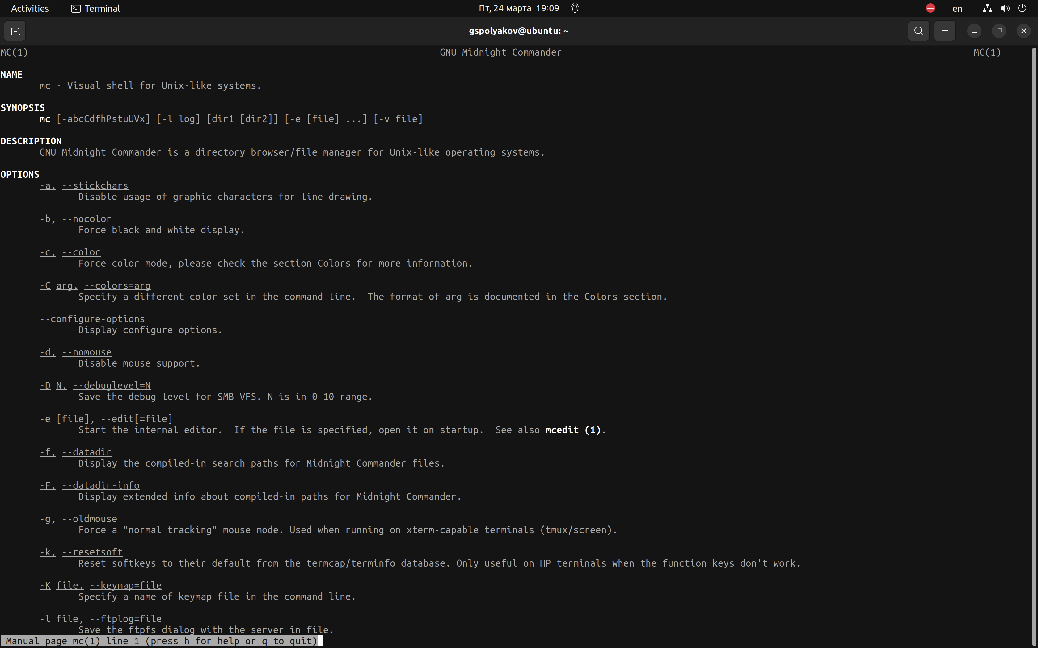
2. Запустите из командной строки mc, изучите его структуру и меню (рис. fig. **¿fig:002?**). 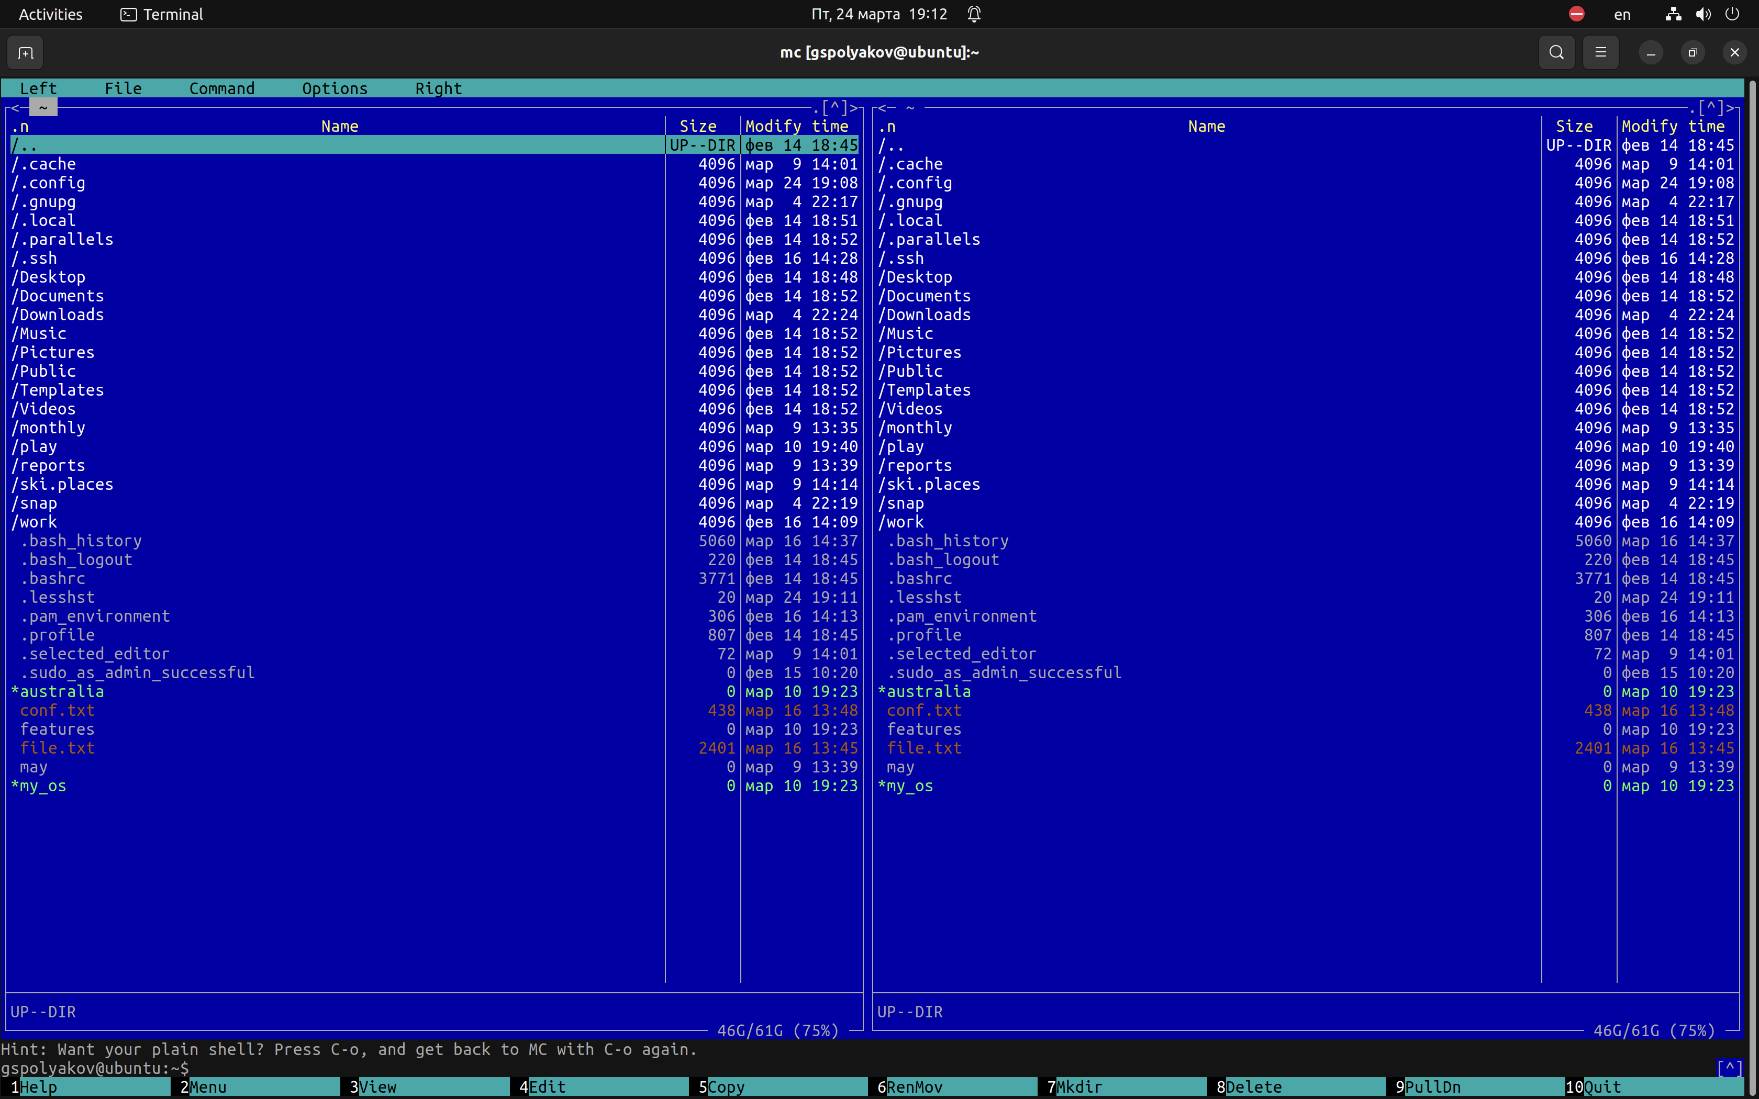
3. Выполнил несколько операций в mc, используя управляющие клавиши (операции с панелями; выделение/отмена выделения файлов, копирование/перемещение файлов, получение информации о размере и правах доступа на файлы и/или каталоги и т.п.)(рис. fig. **¿fig:003?**). 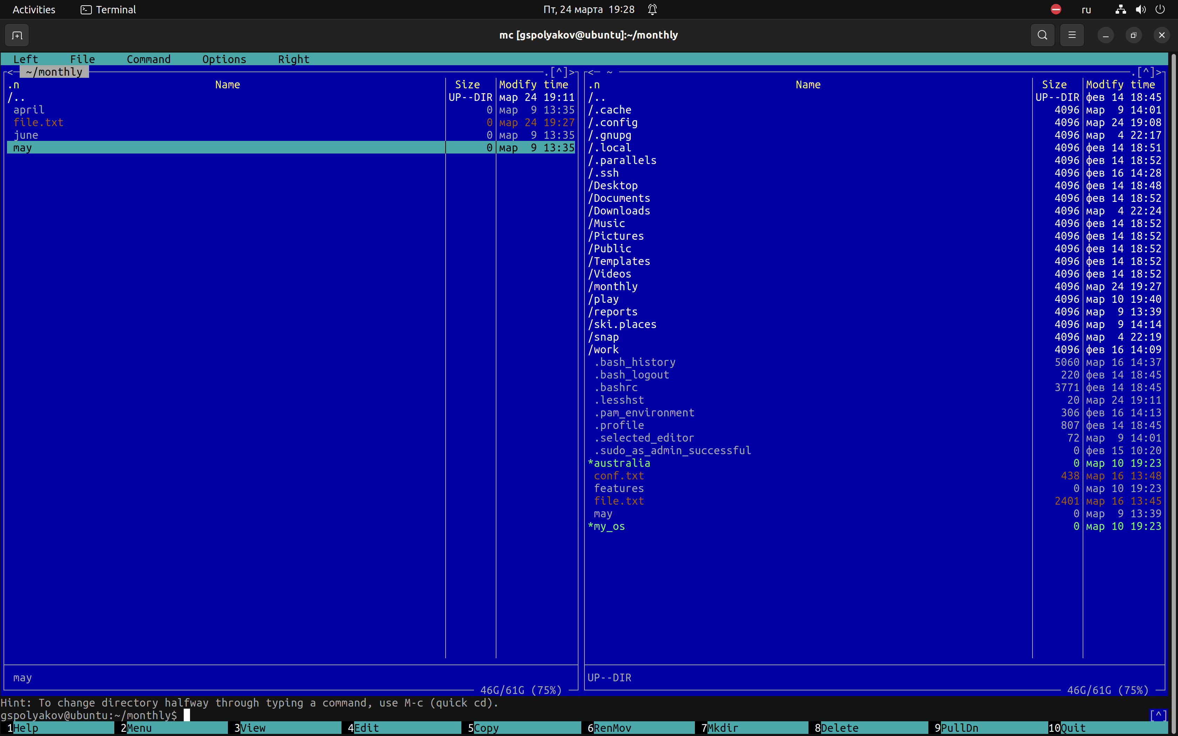 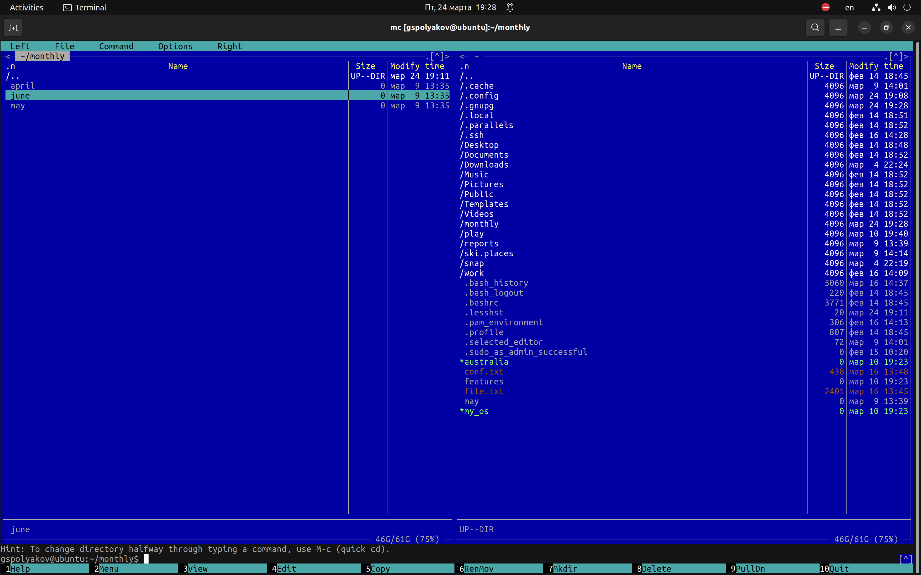 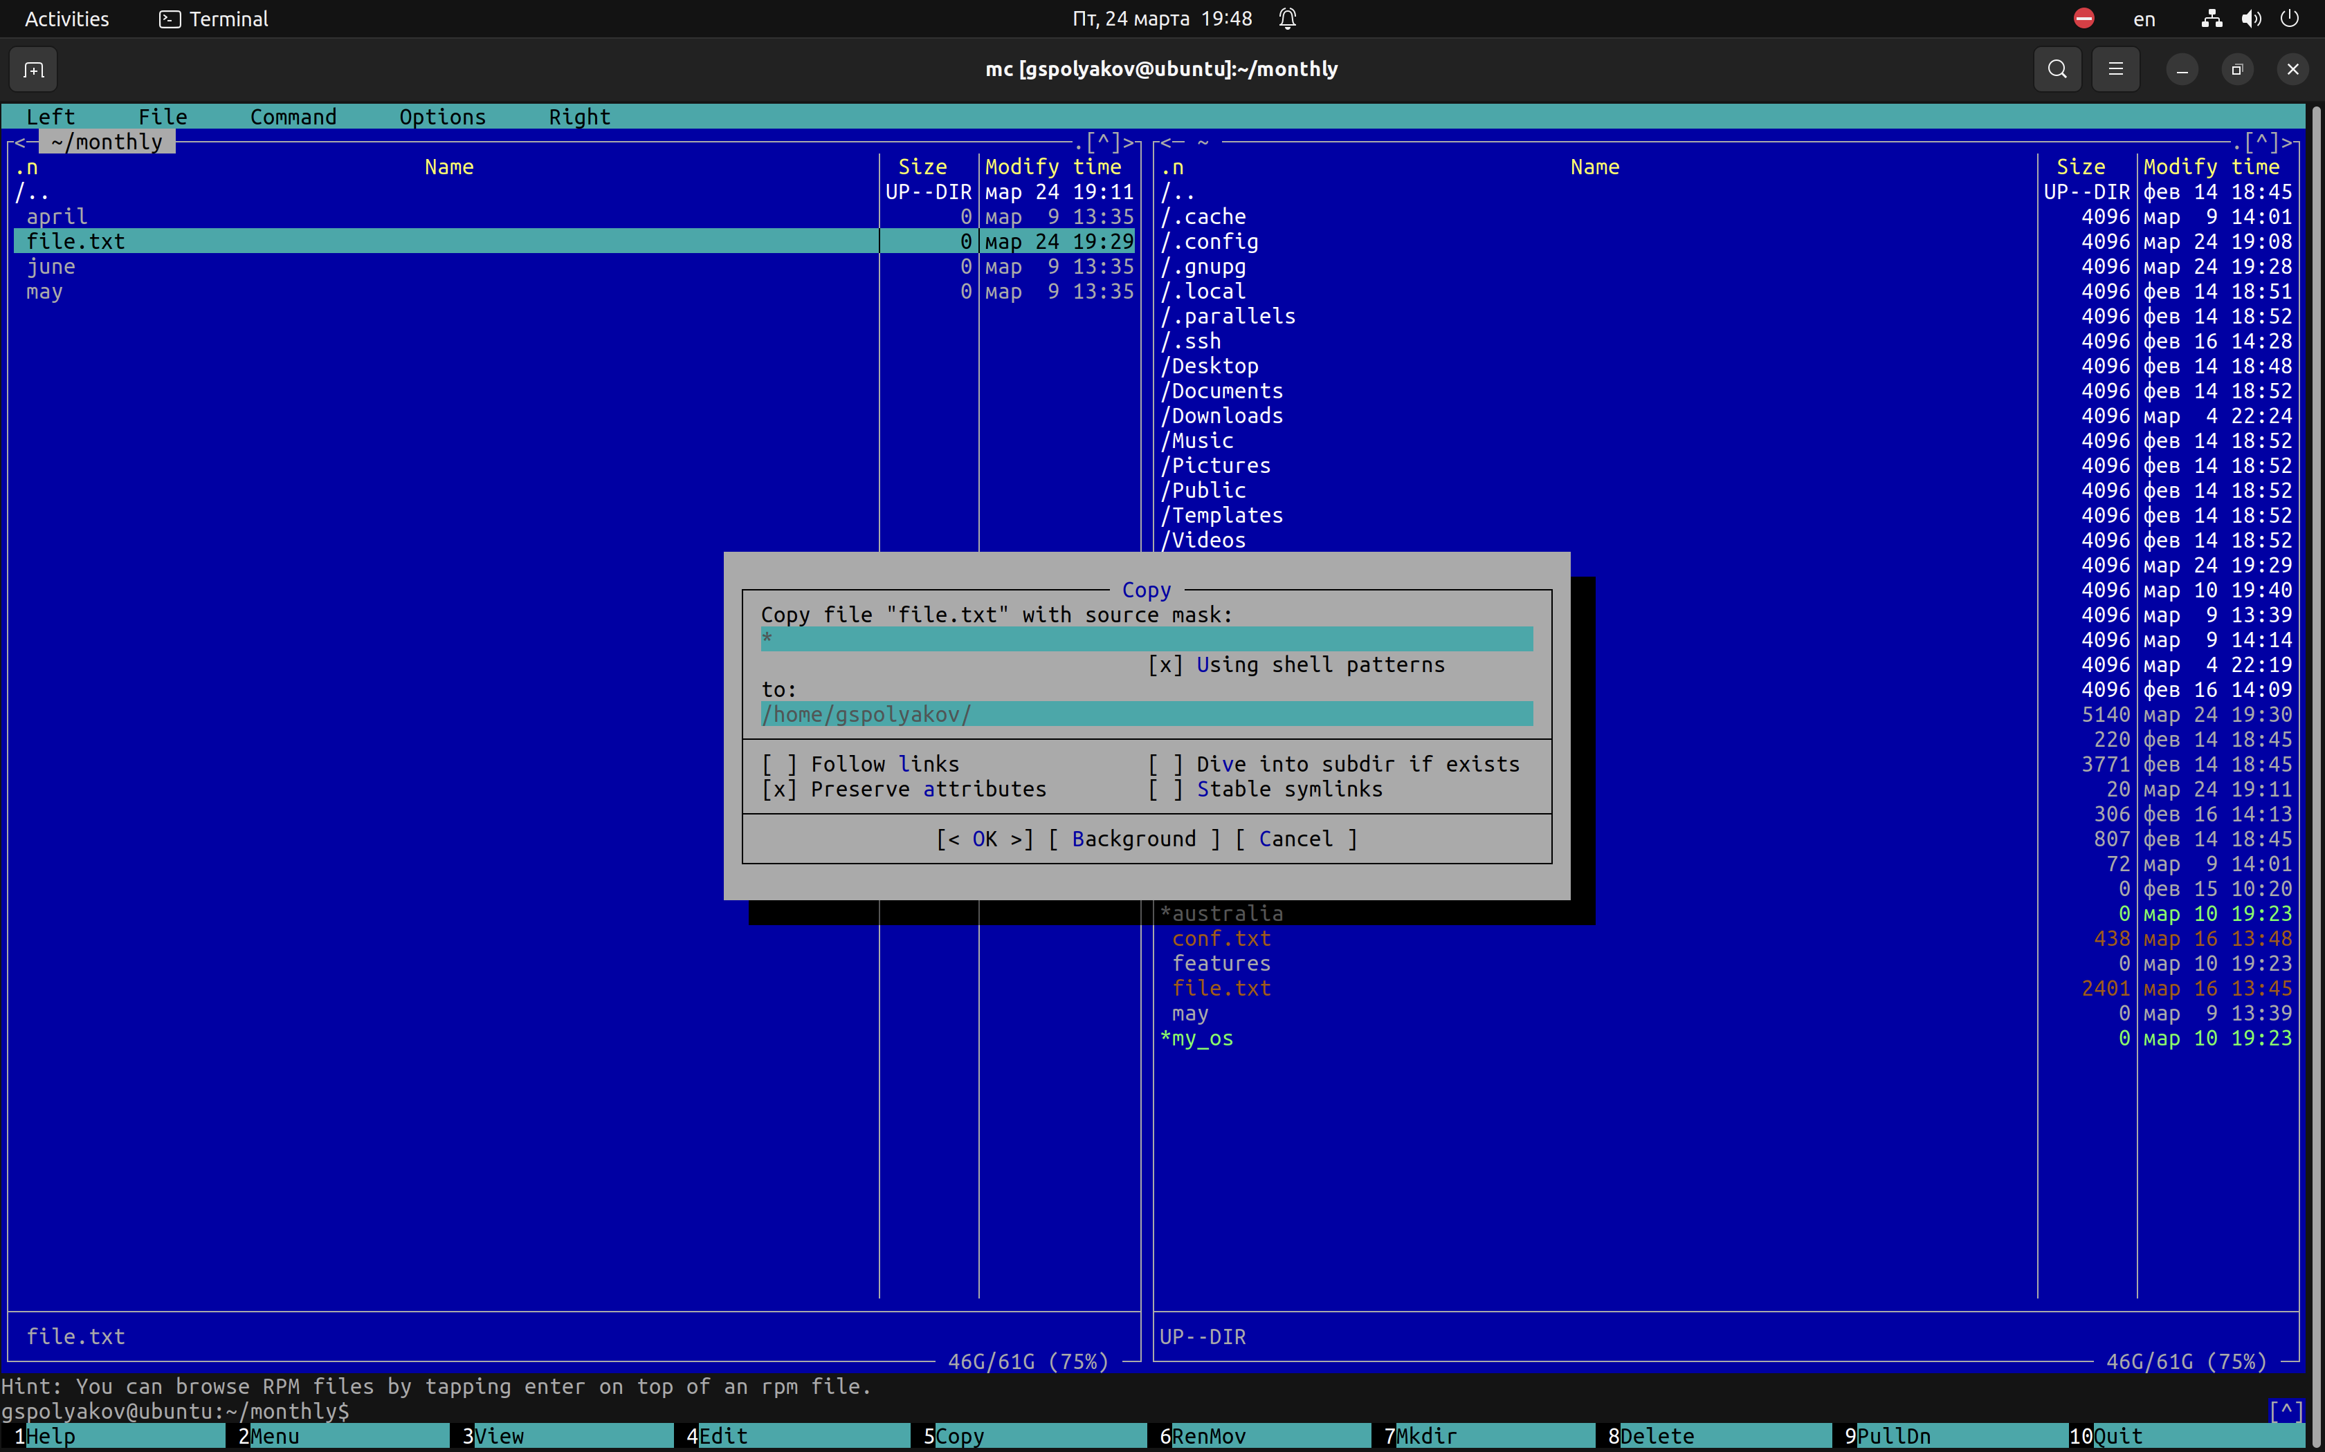
4. Выполнил основные команды меню левой (или правой) панели. Оценил степень подробности вывода информации о файлах (рис. fig. **¿fig:006?**). 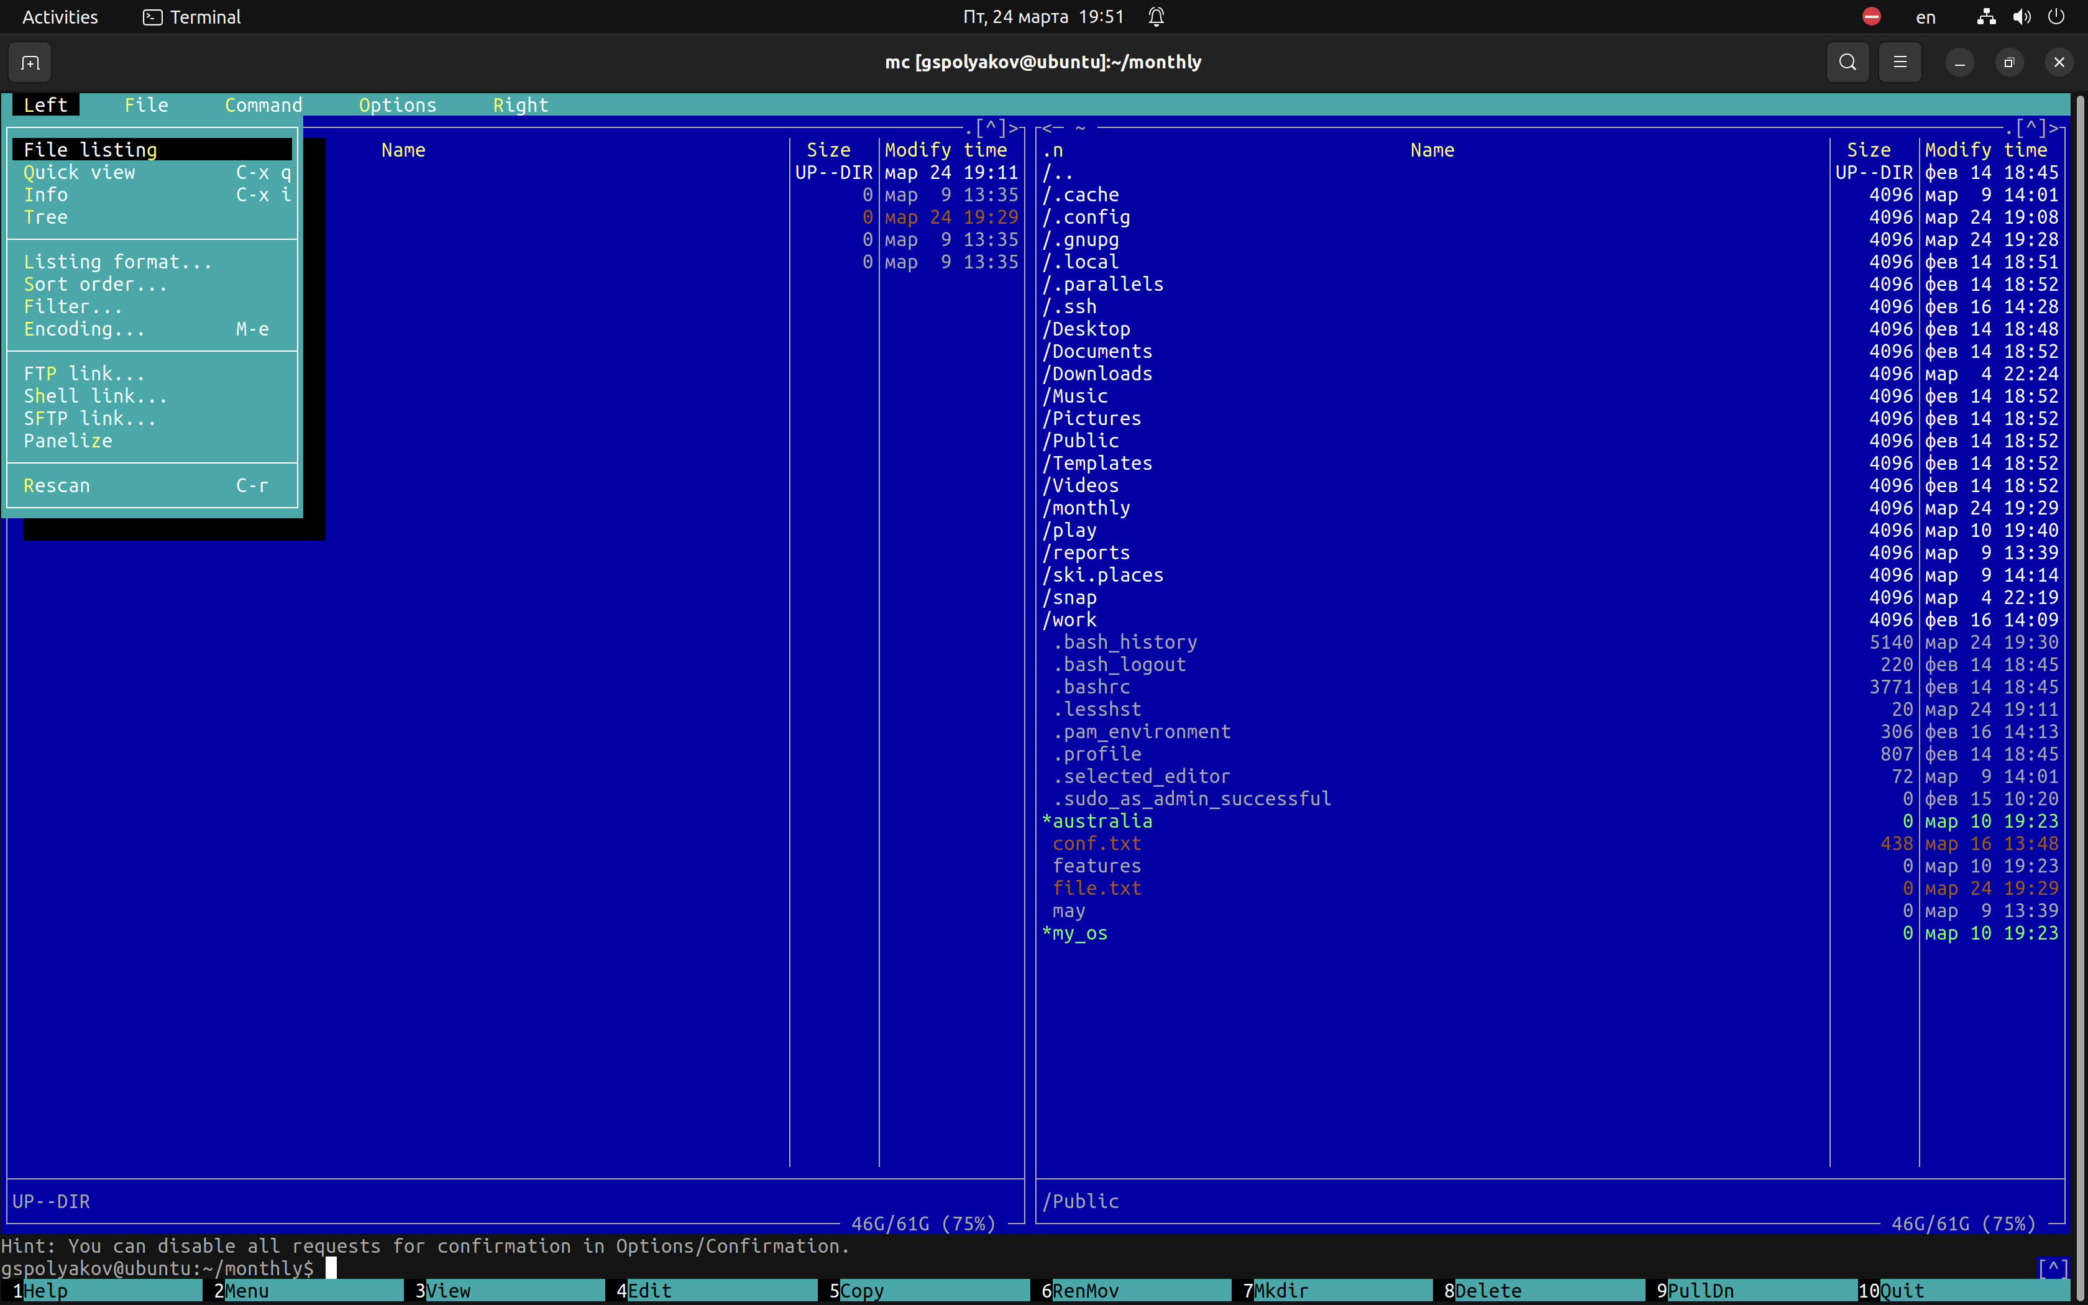
5. Используя возможности подменю Файл, выполнил: 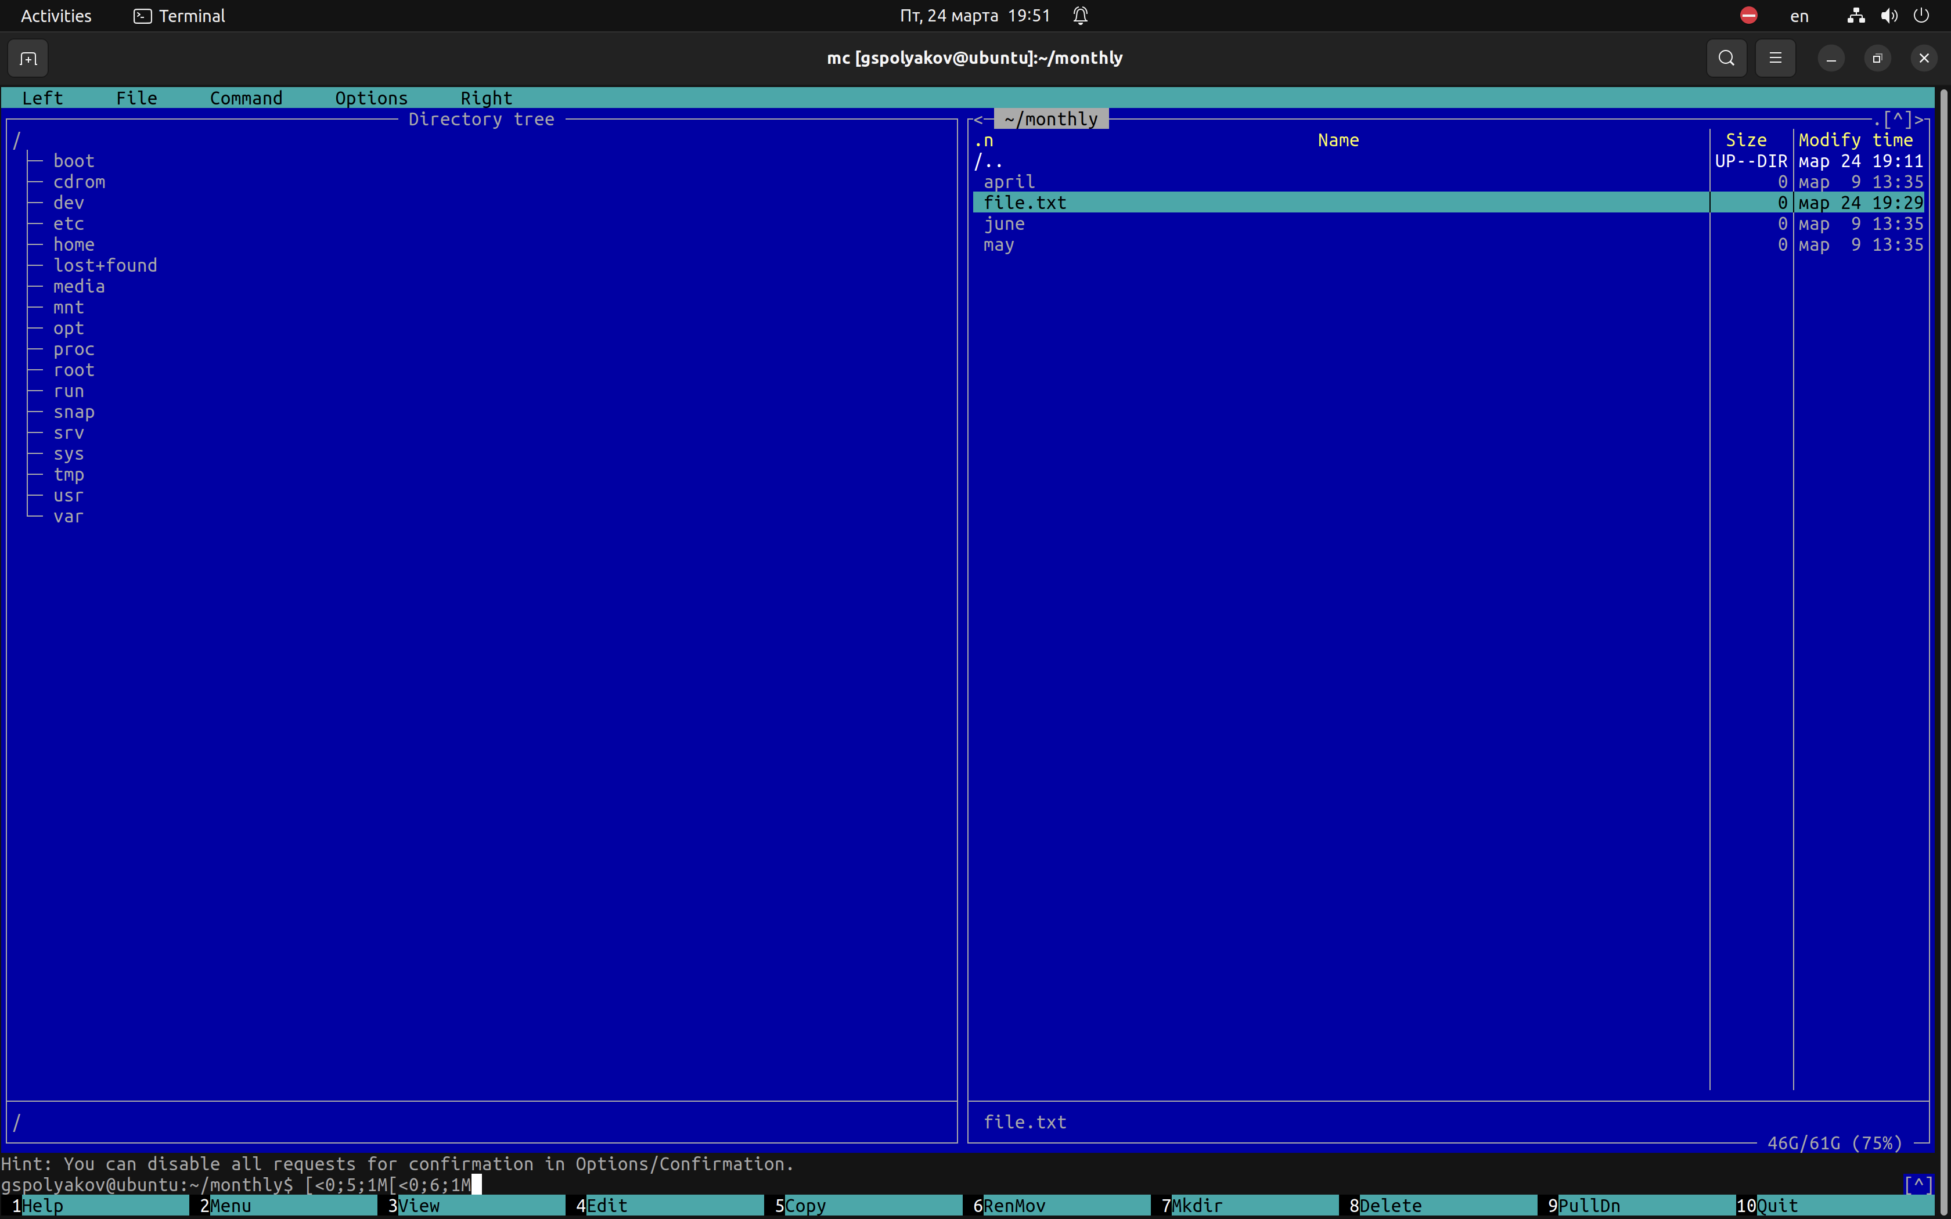 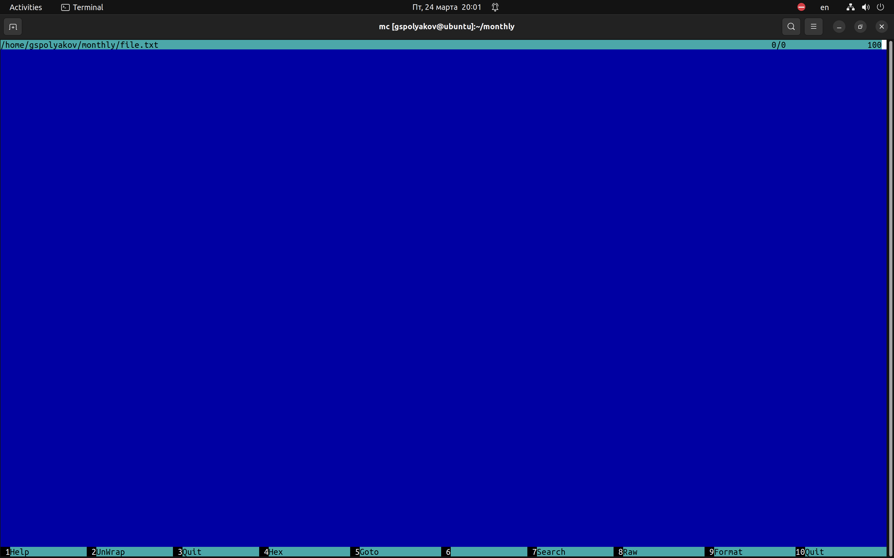 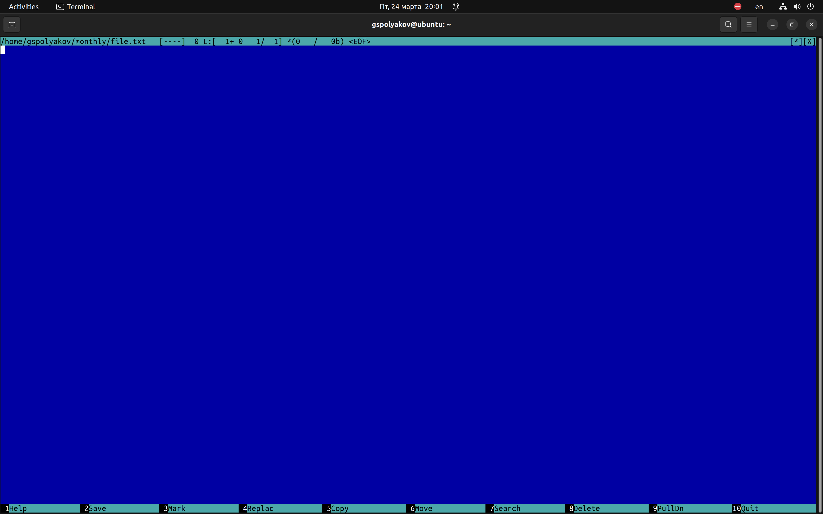 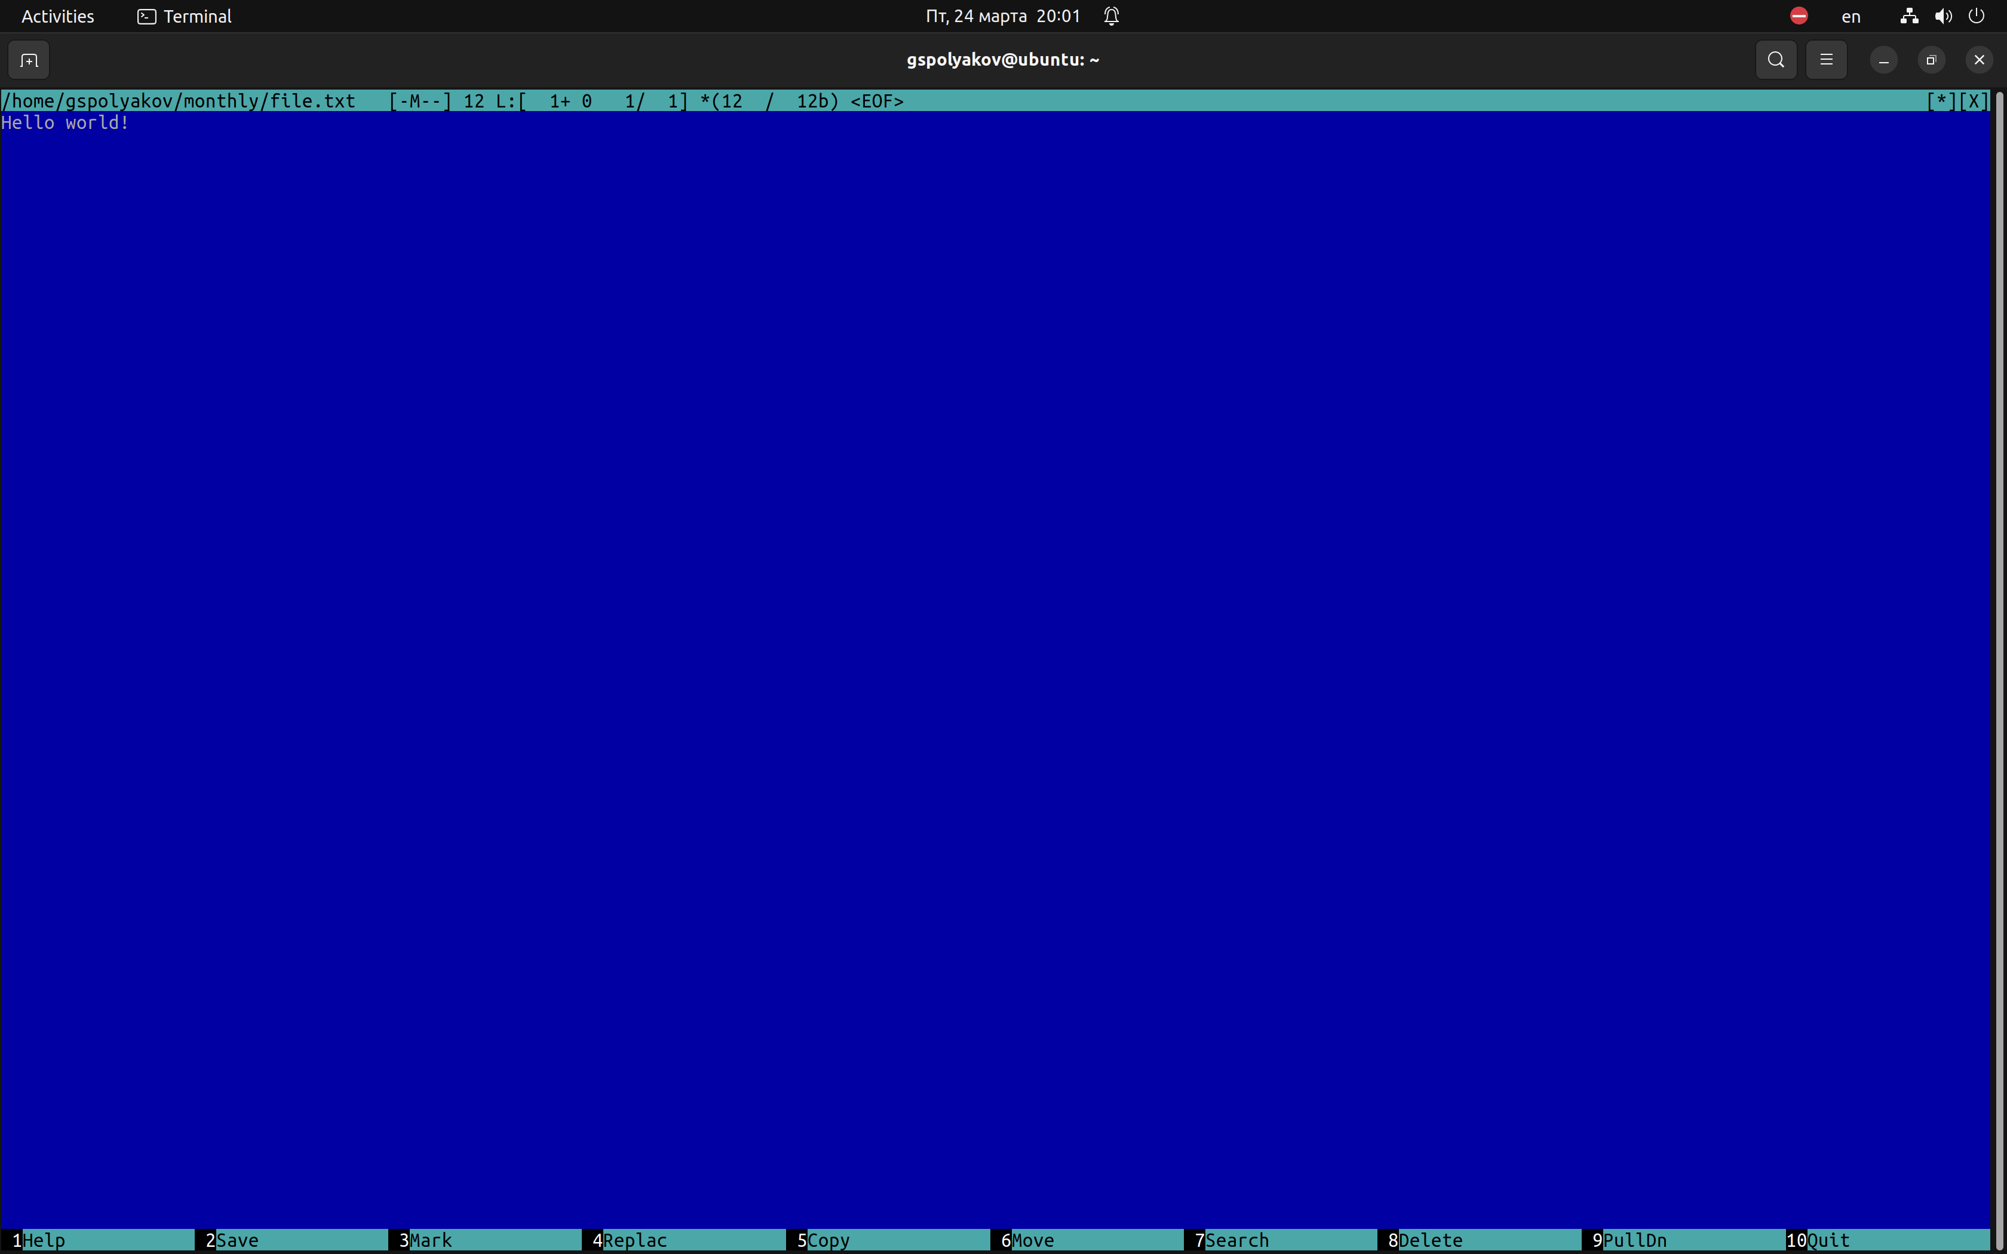
6. С помощью соответствующих средств подменю Команда осуществите: 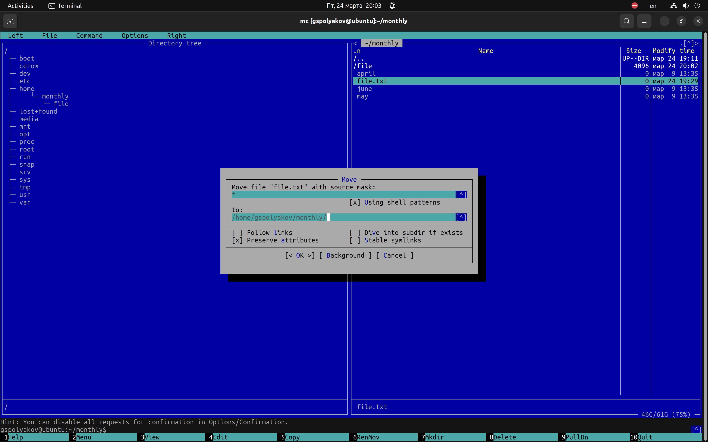
7. Вызовите подменю Настройки. Освойте операции, определяющие структуру экрана mc (Full screen, Double Width, Show Hidden Files и т.д.).
8. Создайте текстовой файл text.txt.
9. Откройте этот файл с помощью встроенного в mc редактора.
10. Вставьте в открытый файл небольшой фрагмент текста, скопированный из любого другого файла или Интернета. 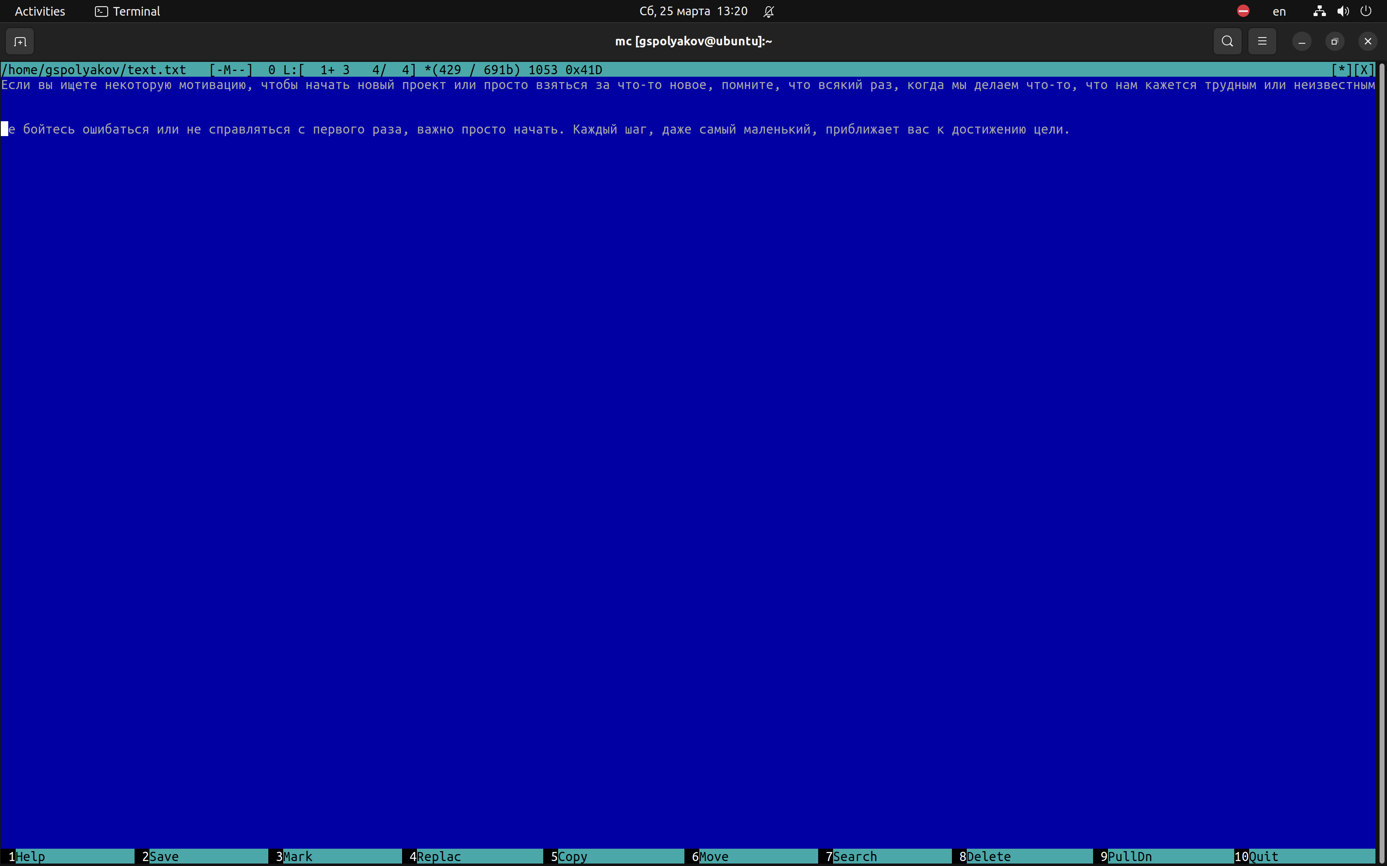
11. Проделайте с текстом следующие манипуляции, используя горячие клавиши: 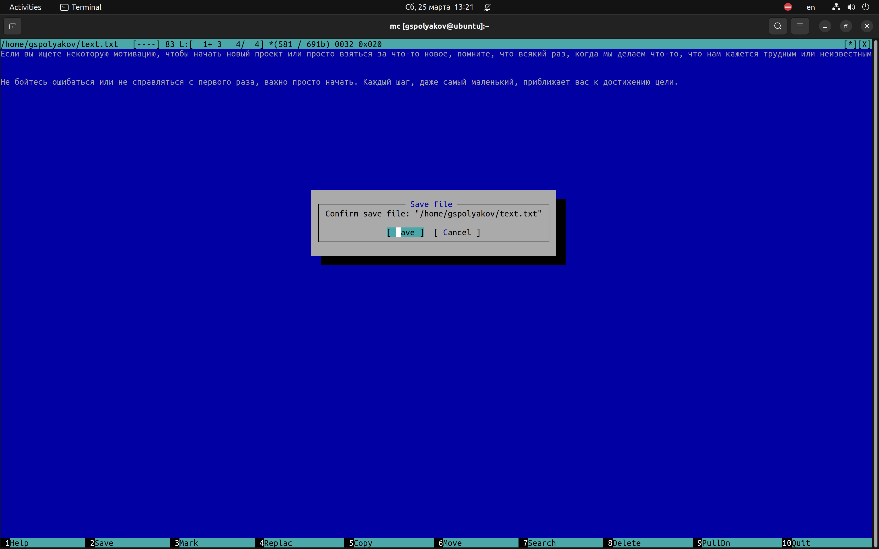 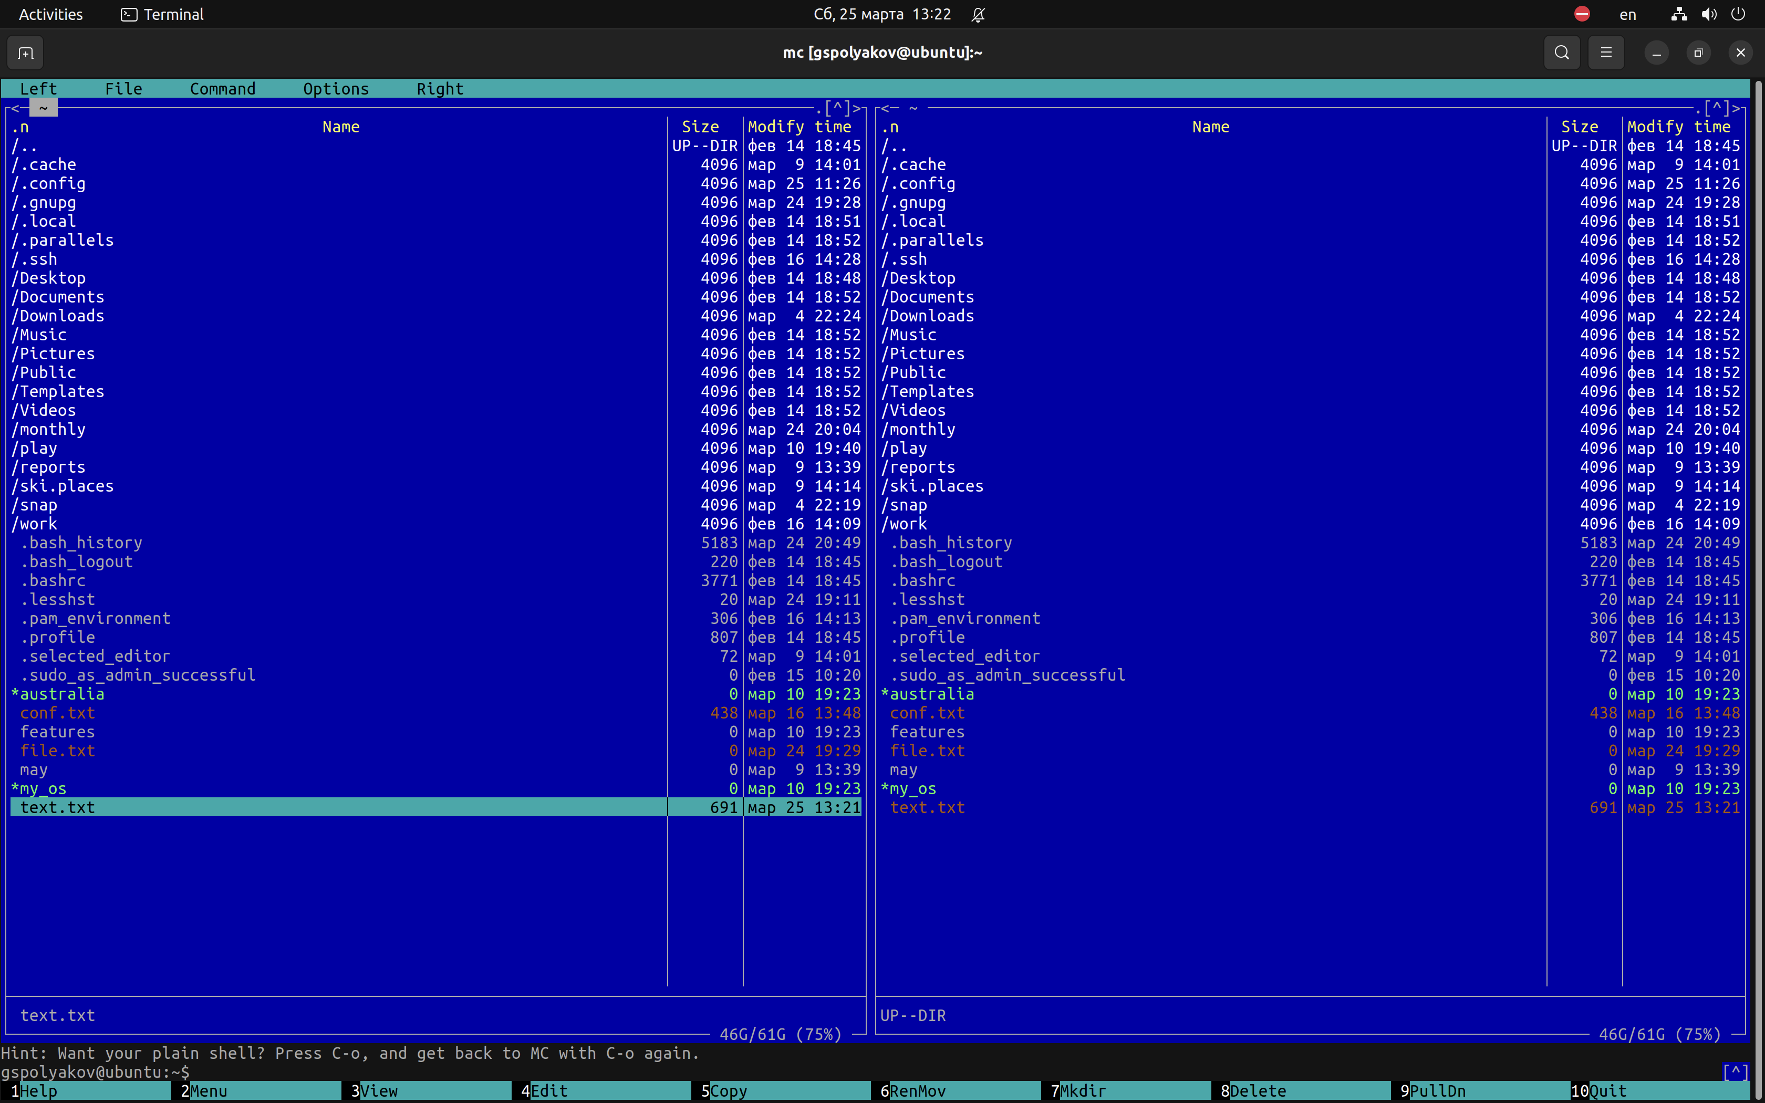   
12. Откройте файл сисходным текстом на некотором языке программирования (например C или Java) 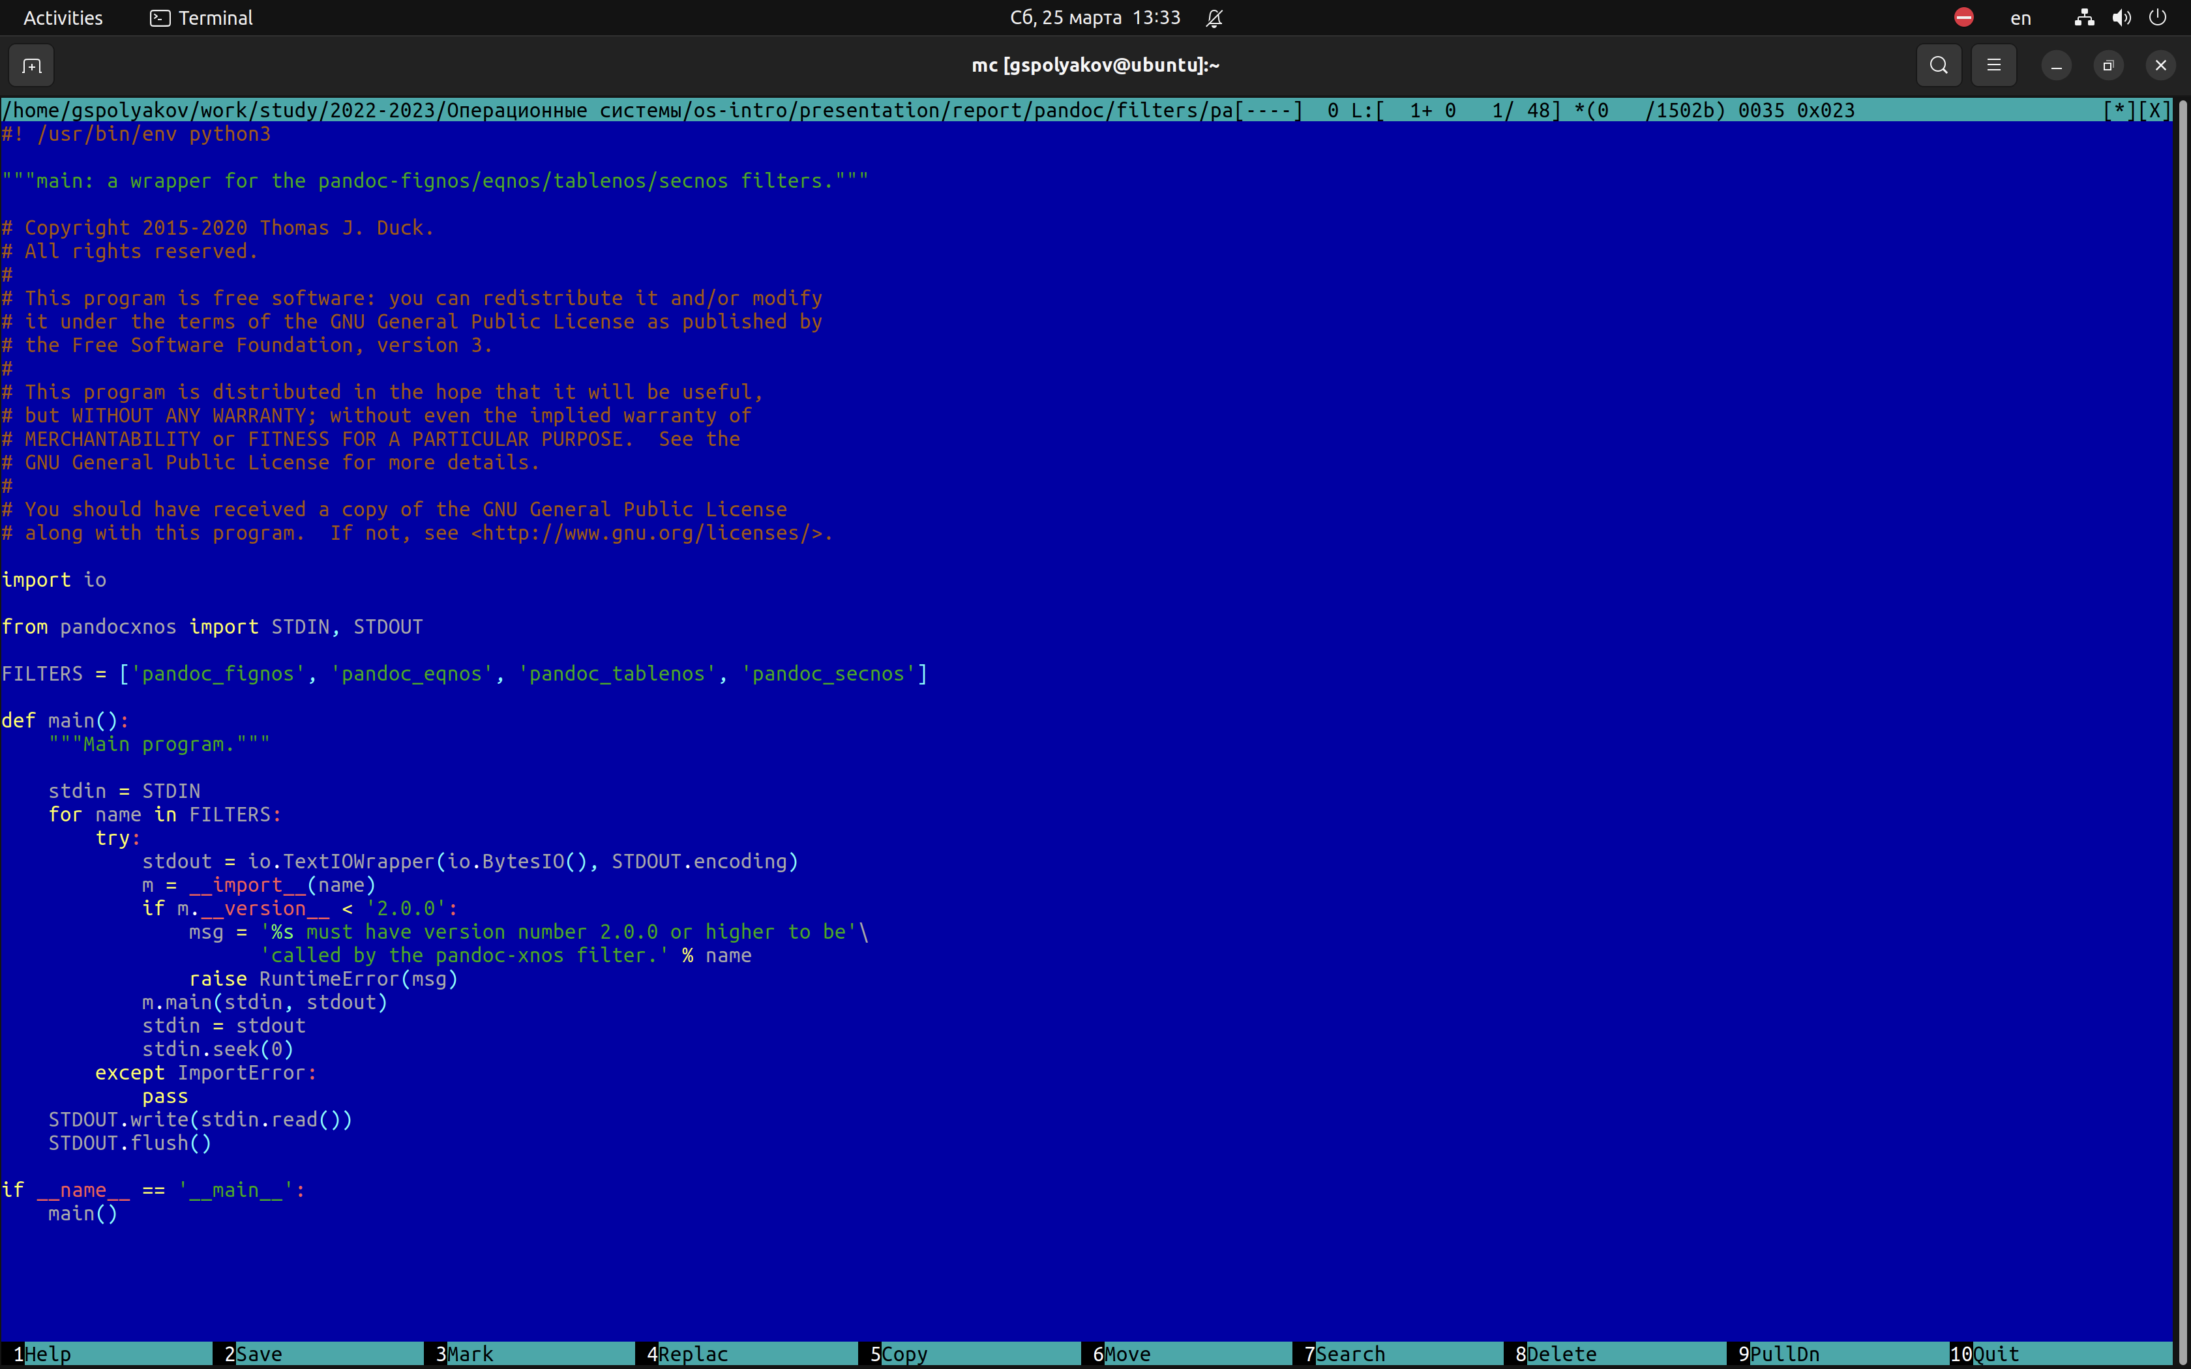
13. Используя меню редактора, включите подсветку синтаксиса, если она не включена, или выключите, если она включена. 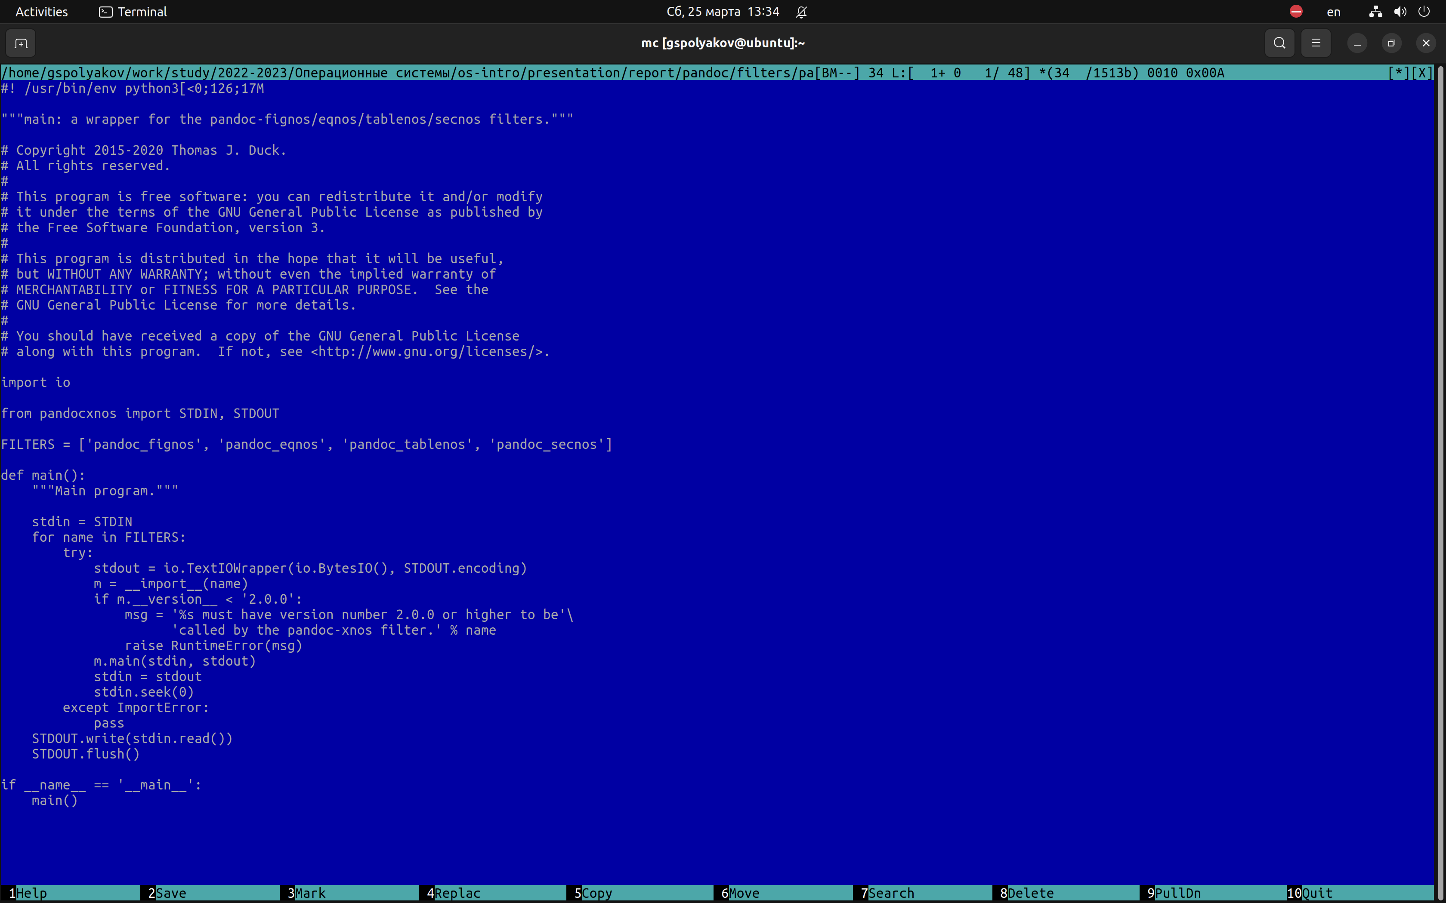 # Выводы

Освоил основные возможности командной оболочки Midnight Commander. Приобрел навыки практической работы по просмотру каталогов и файлов; манипуляций с ними.

# Список литературы

1. GNU Bash Manual [Электронный ресурс]. Free Software Foundation, 2016. URL: <https://www.gnu.org/software/bash/manual/>.

2. Newham C. [Learning the bash Shell: Unix Shell Programming](http://www.amazon.com/Learning-bash-Shell-Programming-Nutshell/dp/0596009658). O’Reilly Media, 2005. 354 с.

3. Zarrelli G. Mastering Bash. Packt Publishing, 2017. 502 с.

4. Robbins A. [Bash Pocket Reference](https://www.ncbi.nlm.nih.gov/pubmed/25246403). O’Reilly Media, 2016. 156 с.

5. Таненбаум Э. Архитектура компьютера. 6-е изд. СПб.: Питер, 2013. 874 с.

6. Таненбаум Э., Бос Х. Современные операционные системы. 4-е изд. СПб.: Питер, 2015. 1120 с.